Путь к Победе: 5 важнейших сражений Великой Отечественной, которые приблизили 9 мая 1945 года
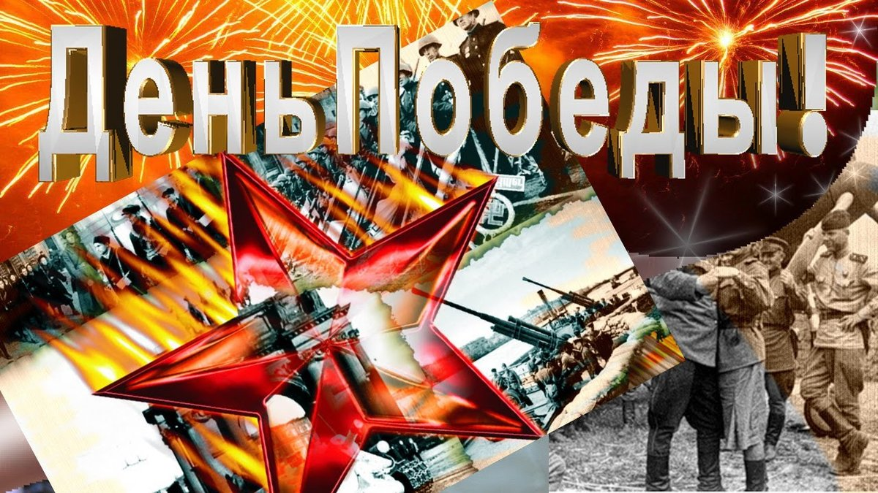
Великая Отечественная война продолжалась долгих 1418 дней и ночей. Она вместила в себя множество событий, поражений и побед, успехов и неудач нашей армии, множество героических подвигов и примеров беззаветного труда советских людей. Каждый бой за какую-то безымянную, не известную никому ранее высоту, за небольшую лесную деревушку или огромный город были неимоверно важны для достижения общей победы.
Но были в Великой Отечественной сражения, которые занимают особое место в истории, потому что определили не только ход войны, ее итоги, но и судьбы всего человечества.

Битва за Москву. План «молниеносной войны» рухнул.
Битва за Москву продолжалась с сентября 1941 по апрель 1942 года. В ходе оборонительных боев и последующего за этим в декабре 1941 года контрнаступления советских войск фашистским захватчикам было нанесено ощутимое поражение. Они были отброшены на 100-250 км от столицы СССР, понесли тяжелые потери в живой силе и технике. План «молниеносной войны» против нашей страны был окончательно сорван. Германская военная машина, которая два с половиной года до этого победоносно шествовала по Европе, была остановлена, миф о ее непобедимости развеян.
Битва за Москву предопределила дальнейшее развитие всей Великой Отечественной войны. Стало очевидно, что война примет долгий, затяжной характер, к чему Германия была не готова. Силы и моральный дух немецкой армии были надломлены. Напротив –морально-патриотический дух советского народа значительно укрепился. Парад войск 7 ноября 1941 года на Красной площади воодушевил всех граждан страны. В международном плане битва под Москвой способствовала созданию антигитлеровской коалиции, предостерегла Турцию и Японию от вторжения на территорию СССР. Японцы вообще предпочли в декабре 1941 года вступить в войну против США.
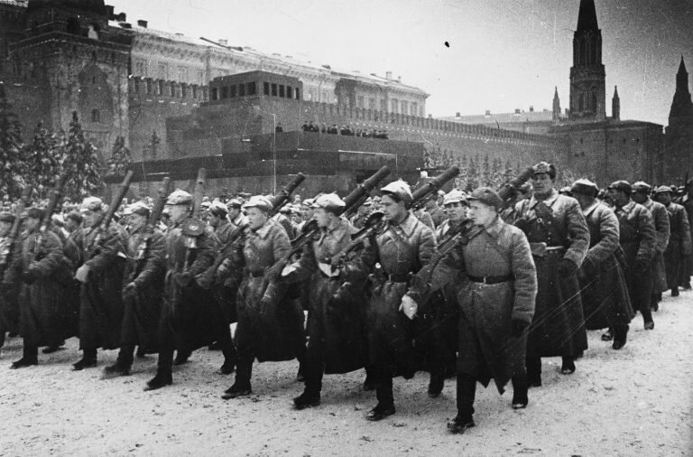
Прямо от стен Кремля 7 ноября 1941 года солдаты шли в бой

Сталинградская битва. Начало коренного перелома.
В ходе Сталинградской битвы на весь мир стали известны героические защитники Мамаева кургана, дома Павлова, острова Людникова, подвиги Михаила Паникахи, Василия Зайцева, Рубена Ибаррури и многих других. Битва завершилась 2 февраля 1943 г. окружением в Сталинграде 6-й армии фельдмаршала Паулюса и ее полным разгромом. Всего же за 200 суток сражения фашистский блок потерял в общей сложности около 1,5 млн солдат и офицеров, т.е. 25% всех своих сил, действовавших на советско-германском фронте, до 2 тыс. танков, более 10 тыс. орудий и минометов, около 3 тыс. боевых и транспортных самолетов, свыше 70 тыс. автомашин и огромное количество вооружения.
Победа под Сталинградом оказала определяющее влияние на дальнейший ход Великой Отечественной войны. СССР овладел стратегической инициативой, было положено начало коренному перелому в ходе всей Второй мировой войны. Поражение потрясло фашистскую Германию. Начался кризис профашистских режимов в Италии, Румынии, Венгрии. Значительно вырос международный авторитет Советского Союза и его Вооруженных сил, укрепилась антигитлеровской коалиции. Но главное - были созданы условия для развертывания общего наступления Красной Армии и массового изгнания немецко-фашистских захватчиков с оккупированных территорий нашей страны.
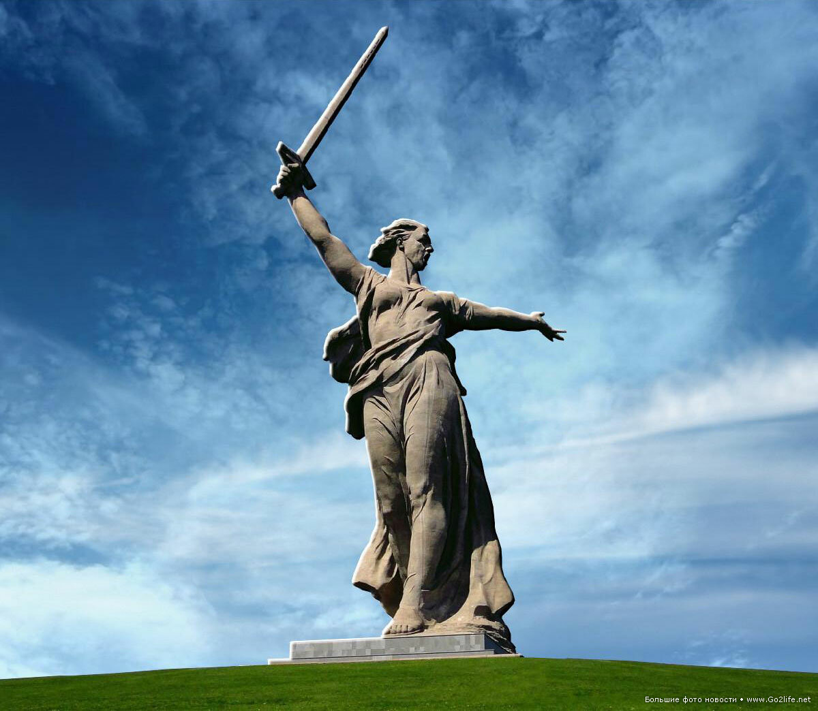
Мамаев курган - отсюда начинался путь к Берлину.

Курская битва. Завершение коренного перелома.
В ожесточенном столкновении на Курской дуге летом 1943 г. гитлеровская армия понесла тяжелейшее поражение, Общие потери вермахта составили более 500 тыс. солдат и офицеров, свыше 1,5 тыс. танков и штурмовых орудий, 3 тыс. орудий и минометов, более 3,7 тыс. самолетов. Это были огромные потери, восполнить которые фашистское руководство уже не могло никакими тотальными мобилизациями. При этом наиболее тяжелый урон понесли танковые войска противника. Из 20 танковых и моторизованных дивизий, принимавших участие в Курской битве, 7 были разгромлены полностью. Взять реванш за Сталинград немцам так и не удалось.
Победой под Курском был завершен коренной перелом в ходе войны. Теперь гитлеровское командование было вынуждено окончательно отказаться от наступательной стратегии и перейти к обороне на всем советско-германском фронте. Во всем мире стало очевидным, что мощью советского оружия фашистская Германия поставлена перед неизбежным разгромом. Италия была вынуждена выйти из войны на стороне Германии. В конце 1943 года на Тегеранской конференции союзников руководители СССР, США, Великобритании И.В. Сталин, Ф.Д. Рузвельт, У. Черчилль приняли решение об открытии второго фронта в Европе в мае 1944 года.

Белорусская операция. Враг изгоняется с территории страны.
Кодовое название этой операции, которая проходила в июне-августе 1944 г. - «Багратион». Она была одной из крупнейших стратегических наступательных операций во время Великой Отечественной войны. Цель, которую поставило высшее советское командованием - разгром немецко-фашистской группы армий «Центр» и освобождения Белоруссии. Общее количество войск противника составляло здесь 63 дивизии и 3 бригады численностью 1,2 млн человек, 9,5 тыс. орудий, 900 танков и 1350 самолетов. Им противостояла группировка советских войск в составе 2,4 млн человек, на вооружении которых было около 86 тыс. орудий, 5,2 тыс. танков, 5,3 тыс. боевых самолетов.
Результаты операции превзошли все ожидания. Белоруссия была освобождена. Вражеская группа армий «Центр» - фактически уничтожена. Общие потери противника составили около 500 тыс. убитыми, ранеными и пленными. В целом на фронте протяженностью 1100 км наши войска продвинулись более чем на 550 км. Были частично освобождены Литва и Латвия. 20 июля Красная Армия вступила на территорию Польши и 17 августа подошла к границам Восточной Пруссии. Для стабилизации линии фронта немецкое командование перебросило в Белоруссию 46 дивизий, что значительно облегчило англо-американским войскам ведение боевых действий во Франции.

Битва за Берлин. Последний бой.
Битва за Берлин в апреле-мае 1945 года входит в книгу Гиннесса как крупнейшая битва в истории человечества. Перед нашими войсками стояла задача разгромить вражескую группировку войск, выйти на Эльбу для соединения с войсками союзников, овладеть Берлином и «добить врага в его логове». Кроме того, взятие Берлина и водружение флага на Рейхстаге были знаковым моментом для советского народа, закономерным итогом многолетней войны, невероятных страданий миллионов людей. И пусть силы врага составляли в Берлине более 1 млн человек, 10 400 орудий, 1500 танков, 3300 самолетов – ничто не могло остановить советских воинов. Берлин был взят.
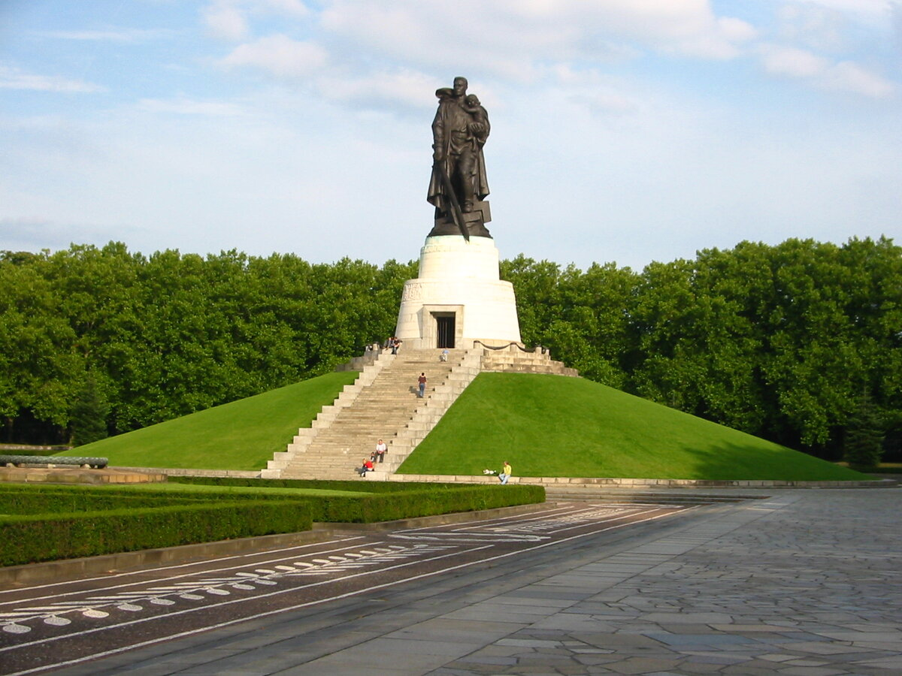
Здесь завершился героический путь советских воинов
Итогом битвы за Берлин явилось уничтожение крупнейшей группировки немецких войск и захват столицы Германии в результате молниеносной и масштабной операции Красной армии. В результате сокрушительной победы наших войск высшее военное и политическое руководство Германии было пленено, а позже предано суду. Гитлер покончил жизнь самоубийством. Война в Европе фактически закончилась. Миллионы людей получили возможность вернуться к мирной жизни. Из немецкого плена были освобождены сотни тысяч наших сограждан. На какое-то время человечество почувствовало свое единство и возможность совместных действий перед лицом серьезной опасности, которой являлся фашизм.

